Årsplan for Sollia Barnehage
2026/27

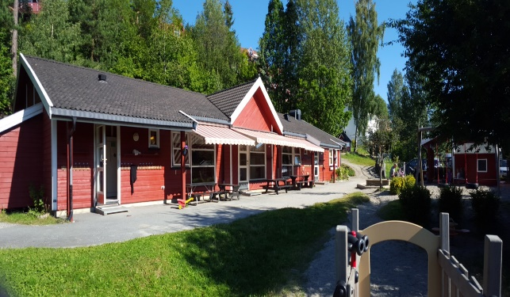

Visjon:

Vi skal strekke oss mot stjernene
ved å gjøre hver dag verdifull!

Verdier:
- Generøsitet; by på seg selv
- Entusiasme; vise glede
- Nytenkning; åpen for nye ideer
- Ansvarlighet; tillit og ta eget ansvar – gjøre hverandre gode

Innholdsfortegnelse

Årsplanens funksjon 3
Barnehagens formål 3
Generell informasjon 4
Om oss 4
Presentasjon av avdelingene i barnehagen 4
Prestekragen 4
Toddlerkultur på Prestekragen 5
Dagsrytmen på Prestekragen 6
Overgang fra liten til stor avd 6
Blåklokka 7
Barn kan lære av hverandre 7
Dagsrytme på Blåklokka 8
Overgang fra barnehage til skole 8
Utelivsgruppa 8
Komeptanseutvikling 9
Mat 19
Hvordan bruker vi CoS; 10
Personalet i barnehagen 11
Barnehagens pedagogiske innhold 12
Rammeplanens 7 fagområder 12
Satsningsområder for Sollia Barnehage 13
Våre samspillsregler: 14
Barns medvirkning 15
Likeverd 16
Bærefraftig utvikling 17
Kulturarena i vår barnehage 18
Livsmestring og Helse 19
Arbeid mot mobbing 19
Metode til hjelp i arbeidet med å løse konflikter hvor barn er involvert 20
Danning gjennom omsorg, lek og læring 21
Samarbeid med hjemmet 23
Samarbeidspartnere 24
Dokumentasjon 25
Evaluering 25
Viktige datoer 2026/27 26

Årsplanens funksjon
- Arbeidsredskap for barnehagens personale for å styre virksomheten i en bevisst og uttalt retning
- Utgangspunkt for foreldrenes mulighet til å kunne påvirke innholdet i barnehagen
- Grunnlag for kommunens tilsyn med barnehagen
- Informasjon om barnehagens pedagogiske arbeid til eier, politikere, kommune, barnehagens samarbeidspartnere og andre interesserte

Barnehagens formål
Barnehagen skal i samarbeid og forståelse med hjemmet ivareta barnas behov for omsorg og lek, og fremme læring og danning som grunnlag for allsidig utvikling. Barnehagen skal bygge på grunnleggende verdier i kristen og humanistisk arv og tradisjon, slik som respekt for menneskeverdet og naturen, på åndsfrihet, nestekjærlighet, tilgivelse, likeverd og solidaritet, verdier som kommer til uttrykk i ulike religioner og livssyn og som er forankret i menneskerettighetene.
Barna skal få utfolde skaperglede, undring og utforskertrang. De skal lære å ta vare på seg selv, hverandre og naturen. Barna skal utvikle grunnleggende kunnskaper og ferdigheter. De skal ha rett til medvirkning tilpasset alder og forutsetninger.
Barnehagen skal møte barna med tillit og respekt, og anerkjenne barndommens egenverdi. Den skal bidra til trivsel og glede i lek og læring, og være et utfordrende og trygt sted for fellesskap og vennskap. Barnehagen skal fremme demokrati og likestilling og motarbeide alle former for diskriminering.

Generell informasjon

Om oss
Sollia Barnehage eies og drives av stiftelsen Sollia barnehage. Barnehagen åpnet 1. august 1992. Sollia barnehage holder åpent fra 07.30-17.00 mandag til fredag. Dette kjennetegner oss: Vi er blide, positive og aktive voksne som legger vekt på enkeltbarnets behov. Foreldre, barn og personale kjenner hverandre på tvers av avdelingene, noe som gir et trygt og trivelig miljø. Vi har uteaktiviteter hver dag - uansett vær. Vi har også aldersinndelte grupper med turdag hver uke. Vi er en nærmiljøbarnehage med gode uteområder. Barnehagens overordnede mål er å gi barna gode opplevelser i hverdagen og lære dem gode sosiale ferdigheter.

Presentasjon av avdelingene i barnehagen

Prestekragen

På Prestekragen har vi i år 13 barn fra 1-3 år. En gjeng med herlige,engasjerte, tilittsfulle, nysgjerrige og aktive barn. Vi er veldig opptatt av at barna skal få en god start og en trygg tilknyttning til oss som jobber på småbarnsavdelingen. Alle barna får derfor en tilknyttningsperson, så i den første tiden i barnehagen vil barnet og foreldrene få én ansatt å forholde seg til. En spesiell tilknytningsperson er viktig, spesielt for de yngste, for å skape et trygt fundament for barnet den første tiden og for å gjøre det enklere for senere å relatere seg til andre voksenpersoner. Tilknytningspersonen er med barnet hele tiden under oppstart og til barnet er trygt. Tilknytttningspersonen vil fortsette å ha en godt øye til barnet også resten av året, og vil ofte være barnets nærmeste person i barnehagen, selv etter at barnet er trygt, har blitt kjent med resten av personalet og har funnet seg godt tilrette.
Gjennom rutinesituasjoner, lek og omsorg fra nære og trygge voksne som er tilstede for barna, gir vi hvert enkelt barn en god barnehagehverdag. Hos oss handler det om nærhet, omsorg og tilstedeværelse på gulvet sammen med barna.


Toddlerkultur på Prestekragen

Toddler betyr "den som stabber og går".
Toddlerkulturen er den kulturen som oppstår og bygges over tid mellom ett -og toåringer i det daglige. Todlerne har stor glede av kroppselig lek.
Gjennom det barna gjør utvikler de relasjoner, vennskap og fellesskap. Deres lekekultur består av at de imiterer og hermer etter hverandre. Lekehandlingene blir til rutiner, og barna tilpasser seg hverandre. Toddlerleken kan virke kaotisk og meningsløs for de voksne, men den har stor verdi for todleren. Leken bygger relasjoner og gir en felles erfaring som oppleves både meningsfull og morsom for barna.
Et barn kan for eksempel sitte og slå legoklossen i gulvet, det lager en nokså høy lyd. To andre todlere stopper opp, observerer litt, før de finner hver sin legokloss og hiver seg med i leken. Roping og hoderisting er et annet eksempler. Ved å imitere hverandre viser barna at de forstår hverandre. Todlerne er kroppslige, de kan springe etter hverandre tilsynelatende uten mål og mening. Men dersom en ser nærmere på leken, ser man at underveis kan de finne nye varianter med bevegelser - som å riste på hodet eller falle med vilje. Dette skaper som regel stor entusiasme og mye latter hos toddleren.
Personalet er med på å bygge opp under todlerkulturen, og legge tilrette for vennskap, ved å vise forståelse, tilrettelegge og gi rom for barnets form for lek.
Dagen består av lek både inne og ute, samlingsstunder, 2 måltider, sovestund og mye kos. Vi er mye ute. Barna blir hver formiddag delt i grupper for at de skal få mer ro i lek og aktiviteter. Vi jobber med ulike temaer gjennom året. Vi har stort fokus på sang, musikk og samlingstund. De voksne har som mål å være psykisk og fysisk tilstede hele tiden.

Dagsrytmen på Prestekragen
07.30– Barnehagen åpner
07.30-08.30 felles frokost på avdelingen for de som ønsker det/ lek/ kos
08.30-09.10 fri lek og tilbud om ulike aktiviteter
09.10-09.15 felles rydde tid (vi gjør rydding til en lek)
09.15-09.35 samlingsstund
09.35-10.45 gruppetid/ ute tid
10.45-11.00 ryddetid/bleieskift/ håndvask
11.00-11.30 lunsj
11.30– 14.15 påkledning/soving/utelek
1415-14.30 avkledning/bleieskift/ håndvask
14.30- 15.00 frukt, brødskive (nistepakke)
15.00-15.20– lesestund/ rolig lek i grupper/ bordaktiviteter
15.20-17.00– fri lek i grupper/ute/inne/ bordaktiviteter
17.00-barnehagen stenger
Dette er ment som en oversikt til dere foreldre, men vi ser selvfølgelig an barnas behov og dagsform. Klokkeslett og
aktiviteter kan derfor avvike litt fra skjema
Overgang fra liten til stor avd
Når barnet skal bytte avdeling er det viktig for oss at vi forbereder barnet godt i forkant. Vi lar de “gamle” barna få komme på besøk til den nye” avdelingen jevnlig. Avdelingen har en egen overgangssamtale der de utveksler viktig informasjon om barnet. Foreldrene får et eget skriv fra den nye avdelingen med generell informasjon. Hvert barn får også en primærkontakt (en voksen) fra den nye avdelingen.
Vi har også besøksuke/tilvenning for nye barn før sommeren.
Mål
- Forberede barnet til ny avdeling
Metode
- Bli kjent med nye barn og voksne
- Bli kjent med ny avdeling
Organisering
- Besøke ny avdeling jevnlig
- Overgangssamtale
- informasjonsskriv


Blåklokka
Blåklokka er en avdeling for barn fra 3-6 år. Det er en livlig gjeng som er glade, aktive og vitebegjærlige. Vi har aldersinndelte grupper; Månebarna, Stjernebarna og Maxibarna. Her er det mye spennende av både lek og læring som foregår. Vi har bl.a. gym, eventyr- og musikksamlinger, IKT, brannvern, lekegrupper og mye egenbasert lek.
Vi har også stort fokus på sosial kompetanse i tillegg til vennskap og barns medvirkning.
Hvordan jobber de voksne for å nå målet:
- Det er mitt valg
- Du og jeg og vi to
- Felix-bøkene
- Lekegrupper
- barnemøter
- voksnes tilstedeværelse
- veiledning av barn
- Jeg vet

Barn kan lære av hverandre

Hvor kan barna lære av hverandre:
- Matbordet
- Garderoben
- Leken
- Aktiviteter
Hvordan kan barna lære av hverandre:
- Gjennom leken
- Trøste
- Hjelpe
- Forklare
- Vise
- Dele

Dagsrytme på Blåklokka
07.30 åpning
08.00-08.30 medbrakt frokost for de som ønsker
08.30 lek inne/ute
09.15 samling
09.30 aldersinndelte grupper/utegruppe
11.00 lunsj
11.45 lek ute/inne
14.30 frukt,brødskive(nistepakke)
15.00 lek ute/ inne
17.00 barnehagen stenger

Overgang fra liten til stor avd

Når barnet skal bytte avdeling er det viktig for oss at vi forbereder barnet godt i forkant. Vi lar de “gamle” barna få komme på besøk til den nye” avdelingen jevnlig. Avdelingen har en egen overgangssamtale der de utveksler viktig informasjon om barnet. Foreldrene får et eget skriv fra den nye avdelingen med generell informasjon. Hvert barn får også en primærkontakt (en voksen) fra den nye avdelingen.
Vi har også besøksuke/tilvenning for nye barn før sommeren.
Mål
- Forberede barnet til ny avdeling
Metode
- Bli kjent med nye barn og voksne
- Bli kjent med ny avdeling
Organisering
- Besøke ny avdeling jevnlig
- Overgangssamtale
- İnformasjonsskriv

Overgang fra barnehage til skole
- Barnehagen arrangerer eget foreldremøte for førskolebarna om høsten.
- Pedagogisk leder /styrer møter på Jong skole og Tanum skole om våren for felles utveksling

- Rektor/ inspektør fra Jong skole og Tanum skole kommer for å besøke førskolebarna i barnehagen på våren

- Barnehagen inviterer 1.klassene til besøk i barnehagen på høsten
- Vi følger kommunens overgangsrutiner

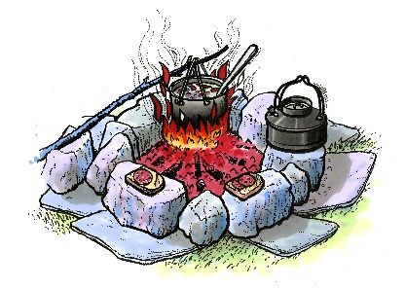
Utelivsgruppa
Utelivsgruppa er en del av tilbudet for barna på Blåklokka. Vi ønsker at barna skal bli glad i og ønske å ta vare på
naturen. Vi er ute hver dag - uansett vær. Vi drar på biblioteket, gårdsbesøk, spiser lunsj i gapahuken eller i grillhytta og masse mer. Om vinteren aker vi og går på ski, og vi følger livet i naturen gjennom årstidene. Vi tar med formingsgleden ut, og bruker naturmaterialer som utgangspunkt.

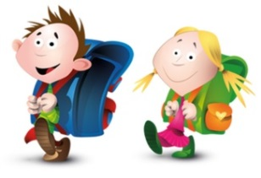
Utelivsgruppa starter i uke 34, og som hovedregel har vi tur/ute-dager mellom klokken 09.30-13.00. Barna deles inn i tre grupper og gruppene vil ha ulike dager:
- Stjerne: mandag og fredag
- Måne: torsdag
- Maxi :onsdag

På tur er vi alltid to voksne sammen med barna. Vi bruker refleksvester og holder tau for å gjøre ferdselen trygg og oversiktlig.
Det er viktig at barna lærer seg enkle trafikkregler og forstår hvordan man skal oppføre seg når vi går på tur. Vi starter året med «Trygg trafikk», som tema, og gjennom praktiske øvelser og turer lærer barna hvordan vi ferdes trygt i trafikken.
Som en del av oppstarten vil vi besøke hjemmene til de nye barna i Blåklokka. Det er ikke noe krav om at foreldrene må være hjemme denne dagen. Det blir en fin anledning for barna til å bli bedre kjent med hverandre, vise frem hvor de bor og skape et godt fellesskap i gruppa. Vi skal spise lunsj der, enten i hagen eller på en lekeplass i nærheten. I ukeplanen vil det stå hvilken dag vi besøker hvilket barn.
Jeg ønsker at alle barna skal få glede av å være i naturen og ikke minst oppleve alt den har å by på. Barna skal lære om respekt for naturen, og hvordan vi kan ta vare på den. De blir kjent med og lærer om endringer i naturen med årstidene, og hva vi kan høste fra naturen til ulike tider på året.
Dette året vil vi også bruke aktivitetsprogrammet «Jeg er en Naturvakt» som utgangspunkt for ulike oppgaver og aktiviteter. Barna skal lære mer om hvordan vi kan ta vare på naturen. De vil bland annet bli kjent med Ugle-maskoten, som hjelper oss å forstå hvorfor det er viktig å ta vare på miljøet rund oss.
I tillegg skal alle få litt kunnskap om førstehjelp, ved hjelp av dukken Henry. Barna skal lære på en trygg og enkel måte hva vi kan gjøre hvis noen skader seg.
Utegruppa skal gi barna god tid og mulighet til lek og utforskning i ulike omgivelser. Gjennom lek og aktiviteter ute får barna utvikle kreativitet, nysgjerrighet og motoriske ferdigheter. Vi vil ta turer til skogsområder, samtidig som vi utforsker nærmiljøet og bli bedre kjent med naturen og områdene rund barnehagen.
En gang iblant skal vi på litt lengre ture r(med buss/taxi eller tog), for å oppleve nye steder. Dere får alltid beskjed i forkant.
Vi har tilgang på barnehagens grillhytte og gapahuk, hvor vi kan søke ly i uvær, spise lunsj, grille, ha samlinger, lese bøker og gjøre enkle aktiviteter.

Komeptanseutvikling
Vi er opptatt av kompetanseutvikling og i Sollia barnehage har vi ukentlige avdelingsmøter, ledermøter og månedlige personalmøter, samt medarbeidersamtaler to ganger i året.
Vi har personalmøter ca. en gang i måneden og planleggingsdager 5 dager i året. Ved siden av planlegging, bruker vi disse dagene til å repetere og evaluere det vi har lært på kurs, eller til å gjennomføre kurs med faglig tyngde som vi kan ha nytte av i vårt arbeid.

Vi har gjennomgått CoS; Circle of Security-kurs og bruker dette som metode i det pedagogiske arbeidet.
Vi deltar ellers på nettverk og kurs med andre private barnehager og styremøter med både kommunale og private barnehager i kommunen.

Fra og med høsten 2021 er vi også med på Bærum kommunes satsningsområde TETT PÅ, som er et helhetlig system for å styrke kompetanse og kvalitet i barnehagen. Gjennom TETT PÅ etableres det en struktur for å støtte barnas utvikling og læring som bygger på nyere forskning om kvalitet i barnehagen. Målet er at de ansatte skal bli enda bedre til å fremme barnas trygghet, trivsel, læring og språkutvikling i hverdagen.

Fra høsten 2023 deltar vi også på opplæring av Snakke med barn- opplæring, som er et verktøy for å styrke kompetansen til å snakke med barn som har det vanskelig.

Circel of Security, er et av kommunens satningsområde. Personalet i Sollia Barnehage har både deltatt, reflektert og brukt kurset aktivt i hverdagen.

Hvordan bruker vi CoS;
Vi skal være større, sterkere, klokere og god

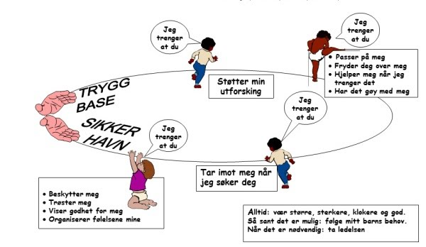
Trygghetssirkelen
er en tilknytningsmodell som lærer deg å se barnet innenfra og forstå barnets signaler bedre.
Moderne tilknytningspsykologi handler om å se barnet innenfra. Det handler om barns sosiale og emosjonelle utvikling, stressregulering, psykologisk immunforsvar og psykisk og fysisk helse. Tilknytning henger nemlig sammen med alle disse. Barna er laget for å utforske verden. Så kan det skje noe slik at det faller ned på sirkelen. De blir trøtte, redd eller har slått seg. Da er det tilkytningsbehovet som melder seg. Men barnet har også relasjonelle behov øverst på sirkelen og behov for kontakt mens det utforsker.
I Sollia har vi tro på at; det vi legger inn av omsorg, trøst, ømhet, glede og latter, kommer ut igjen som psykisk helse og mestring hos barna vi jobber med. Personalet i barnehagen skal bidra til å skape trygghet, vise godhet, regulere barnas følelser og hjelpe til i lek og vennskap.
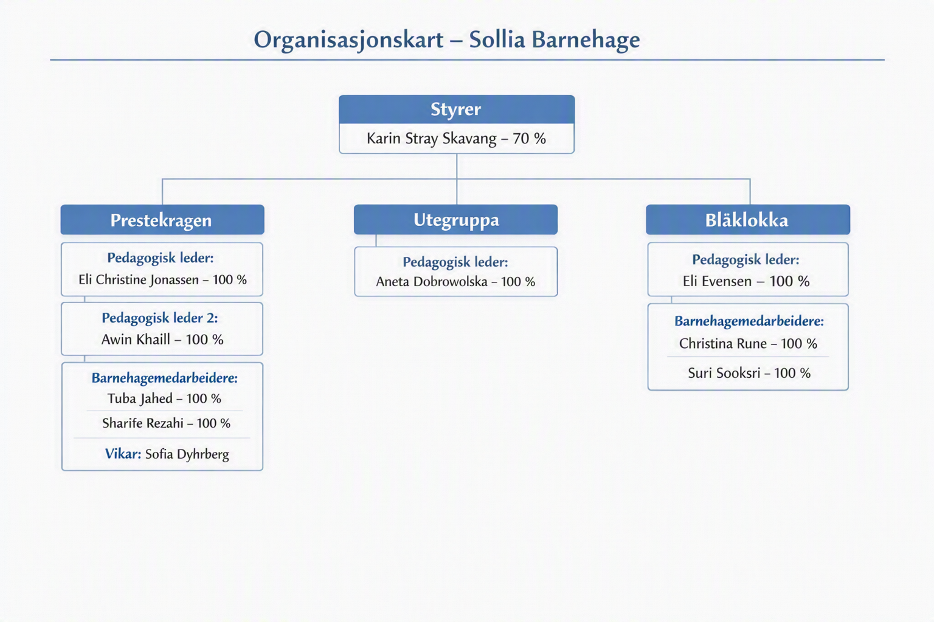

Barnehagens pedagogiske innhold

Rammeplanens 7 fagområder

Barnehagens områder for læring er delt inn i 7 fagområder for å sikre et variert og allsidig innhold.
Fagområdene er sentrale for opplevelse, utforskning og læring.
Se neste side for konkretisering av hvordan vi jobber med de 7 fagområdene.

Satsningsområder for Sollia Barnehage
Språk | Sosial kompetanse
Vi vil ha et ekstra fokus på fagområdet; kommunikasjon, språk og tekst, da  språket er et viktig utviklingsområde for å mestre samspill med andre mennesker på alle områder.  For å nå dette målet vil vi ha bøker tilgjengelig gjennom hele dagen, vi har høytlesning og vi bruker konkreter og dramatisering når vi forteller eventyr og historier. Vi lærer rim og regler og sanger.  Personalet er bevisste språkmodeller.  Vi bruker bevisst samlinger hver dag, for å styrke fellesskapet og barns språkkompetanse. | Sosial kompetanse utvikles gjennom samspill med andre. Gjennom sosial kompetanse lærer barna å ta og opprettholde kontakt med andre, følge enkle regler i samspill og vise omsorg. Det å dele, hjelpe, ta kontakt med andre og be om hjelp er eksempler på sosiale ferdigheter som vi legger fokus på i barnas hverdag.  Videre er vi opptatt av at alle skal oppleve tilhørighet og fellesskap. Sosial kompetanse handler også om relasjoner til de voksne, som preges av omsorg, nærhet og gjensidig glede i å være sammen.  Det å utvikle sosiale ferdigheter er et av de viktigste resultater av barndommen og viktig for å fungere bra i samspill med andre mennesker.

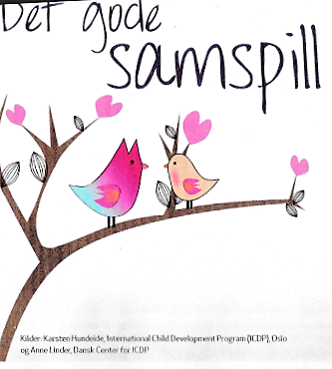

Våre samspillsregler:
- Å justere positive følelser – å vise at vi er glade i barna
- Å justere oss til barna og følge deres utspill
- Å snakke med barna om ting de er opptatt av og prøve å få i gang en
Følelsesmessig samtale
- Å gi ros og anerkjennelse for det barnet klarer å gjøre
- Å hjelpe barnet til å samle sin oppmerksomhet, slik at vi har en felles opplevelse
ting i omgivelsene
- Å gi mening til opplevelser av omverdenen ved å beskrive det vi opplever sammen
og ved å vise følelser og entusiasme
- Å utdype og gi forklaringer når du opplever noe sammen med barnet
- Å hjelpe barnet å kontrollere seg selv ved å sette grenser for det på en positiv måte - ved å lede det, vise positive alternativer, og ved å planlegge sammen.

(Karsten Hundeide 2001)

Barns medvirkning

Barn i barnehagen har rett til å gi uttrykk for sitt syn på barnehagens daglige virksomhet. Barn skal jevnlig få mulighet til aktiv deltakelse i planlegging og vurdering av barnehagens virksomhet. Barnets synspunkter skal tillegges vekt i samsvar med dets alder og modenhet.
(Barnehageloven § 3 Barns rett til medvirkning)

Rammeplanen refererer i denne sammenhengen til FNs barnekonvensjon. Dette innebærer at personalet må være åpne og ha blikk for de innspillene barna kommer med. Å gi barn rett til medvirkning handler ikke om at barn til enhver tid skal bestemme, men i større grad om å ta barn på alvor gjennom kommunikasjon og handling. Barn skal oppleve tydelige, imøtekommende og ansvarsfulle voksne i barnehagen.
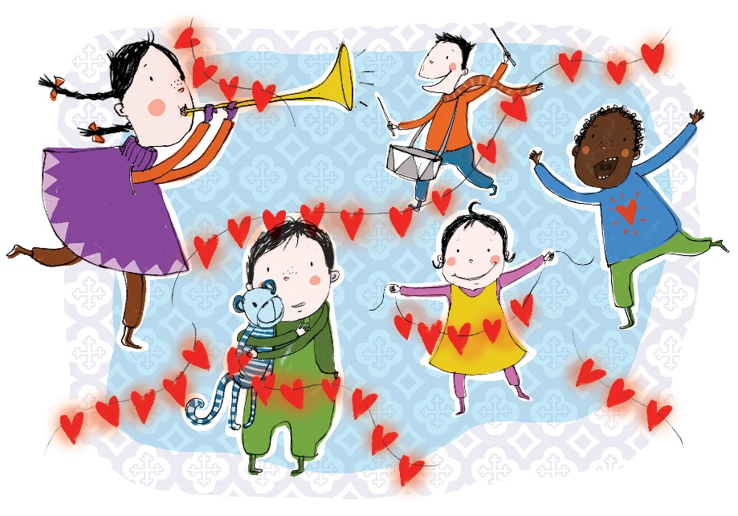

I Sollia barnehage skal vi voksne:
- Lytte til barna
- Prøve å tolke kroppsspråk og mimikk
- Ta barnets henvendelser på alvor
- Støtte barna til å undre seg og stille spørsmål

Likeverd
Vi er opptatt av at barn må få oppleve at hver enkelt har mange alternativer for hvordan de kan handle og leve som jenter og gutter.

“ Likestilling er viktig for alle barn. Det handler ikke om at alle gutter skal ha kjoler, eller at jenter ikke skal få lov til å leke med dukker. Det handler ikke om at alle skal bli like eller at noe skal taes bort. Likestilling handler om mangfold og om å øke barnas handlingsrom, å la barn få være på 100 forkjellige måter i stedet for to. “

- “Gi barna 100 muligheter i stedet for 2”
( Kristina Henkel og Marie Tomicic )

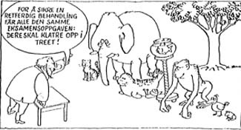
I Sollia jobber vi med sosial kompetanse via oppleggene
“Forskjellige/like”
“Det er mitt valg”
“Du og jeg og vi to”
“De små Venne bøkene”
lese “Tramp og Line” bøkene

I Sollia fremhever vi likeverd ved å ;
İkke ha dukkekrok, men kjøkkenkrok
Ha Lekehus, ikke dukkehus

Vi legger ingen føringer for hva gutter og jenter bør gjøre eller ikke gjøre,
heller ikke for hva barna vil leke eller leke med

Bærekraftig utvikling

I rammeplanen står det blant annet at barna skal lære å ta vare på seg selv, hverandre og nauren. Barnehagen skal fremme verdier, holdninger og praksis for mer bærekraftig samfunn.

Vi vil fokusere på
- Gjenvinning
- Brannvern
- Dyrevelferd
- Allemannsretten/Naturvaktene

Barn trenger å vokse opp i en ren og fin natur, med frisk luft. Vi reflekterer og undrer oss hvordan vi kan være en del av dette. Gleden ved å være ute og utforske samt undre seg over naturens egenskaper, er et viktig fokusområde.

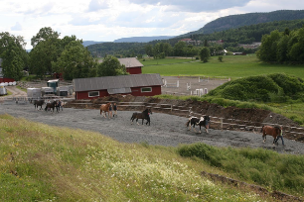
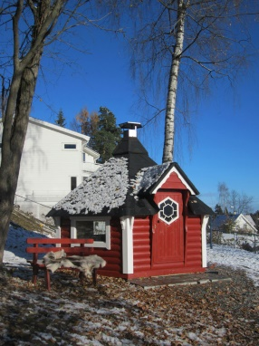
Kulturarena i vår barnehage
Vi ønsker at barnehagen skal være en aktiv kulturarena ved å
- bruke nærområdet,

- introdusere forskjellige mattradisjoner knyttet til ulike
temaer eks. sameuke
- besøke bondegård
- dra til bibliotek, på konserter og teater osv
- lese, synge og dramatisere
- introdusere tradisjonelle regelleker
- ta i bruk kompetanse både internt og eksternt
- Gjøre seg kjent med barnets følelsesmessige uttrykk
- Organisere og planlegge slik at det gis rom, tid og lyst for barns medvirkning

Livsmestring og Helse

I rammeplanen står det at barnehagen skal bidra til barnas trivsel, livsgelde, mestring og følelse av egenverd. Barna skal ha mulighet til ro, hvile og avslapning i løpet av barnehagehverdagen og barnehagen samarbeider tett med foreldrene for å ivareta barnsets behov. Vi skal også forebygge krenkelse og mobbing. Vi skal gi barna et grunnlag for utvikling av matglede og sunne helsevaner. Personalet skal ha et bevisst forhold til at barn kan være utsatt for omsorgssvikt, vold og seksuelle overgrep samt vite hvordan dette kan forebygges og oppdages. Jf. Barnehageloven §22.

Vi vil fokusere på
- Se barnet innenfra
- Sette ege følelser på vent
- God organisering
- Fysisk og psykisk tilstedeværelse, ved å være nære og lyttende
- Ta barnets følelser på alvor
- Vise omsorg og glede

Mat
Barna har med egen matpakke til frokost og lunsj mandag, onsdag og fredag. Barnehagen serverer frukt og grønnsaker, samt en kopp med melk hver dag. Tirsdag og torsdag blir det servert varmmat til lunsj. (Se egen veileder for mat og helse på hjemmesiden)
Alle barn har rett til ro og hvile. Barna sover i egne vogner og i barnehagens når de blir trygge. Vi samarbeider med foreldre/foresatte om hvor mye og når barna skal sove når de starter opp i barnehagen. Vi følger Rammeplanen og FN konvensjonen for retningslinjene i forhold til barns ro og hvile i barnehagehverdagen.

Arbeid mot mobbing
I rammeplanen står det at barnehagen skal fremme vennskap og felleskap. Ved å forebygge, stoppe, følge opp diskriminering, krenkelser og uheldige samspillmønstre, vil personalet ha et fokus på respekt og rettferdig konfliktløsning.
Barns trivsel og voksnes ansvar
- Tett foreldresamarbeid
- Fokus på å fremsnakke andre barn og foreldre
- Lek på tvers av alder,grupper og avdelinger/Venneuker
- Åpenhet ved å være en aktiv lytter, både verbalt og non-verbalt

Metode til hjelp i arbeidet med å løse konflikter hvor barn er involvert
Problemløsningsstrategien ICPS (Interpersonal Communication Problem Solving)
Den voksne går inn i konflikten som veileder. Den voksne skal ikke løse konflikten for barn, men hjelpe dem til å finne løsningen selv.
- Klargjøring av problemet: hva var det som skjedde? Hvordan skjedde det? Hvem var der osv. Her er det viktig ikke å bruke ``hvorfor``
- Forslag til løsninger: la alle parter komme til ordet
- Vurdere løsningsforslagene: vil virke på dem som er i konflikt, om de er rettferdige osv
- Valg av løsninger: alle parter blir enige om en felles løsning. Alle holde sin del av avtalen
- Evaluering: de voksne må følge opp at leken fortsetter og at avtaler holdes.

Forenklet modell
Barnet får hjelp til å beskrive konflikten
Hva skjedde?

Barnet får hjelp til å sette ord på følelsene:
Jeg ble så sint da...
Jeg ble så lei meg da...
Jeg likte ikke at..

Barnet får hjelp til å sette seg inn motpartens situasjon:
Hvordan hadde den andre det?

Barnet får veiledning i hvordan de kan bli venner igjen
Gi og ta
İnngå kompromisser

Gi anerkjennelse når konflikten er løst!

Danning gjennom omsorg, lek og læring
 | Område | Tiltak
Omsorg | - Alle barn skal oppleve en trygg barnehagehverdag.  - Alle barn skal bli sett og møtt i tråd med deres behov og muligheter. | - Rutinen: Til barnets beste – en kvalitetssikring av pedagogisk arbeid og samarbeid rundt hvert enkelt barn i Sollia barnehage.  - Systematisk observasjon.
Lek | - Alle barn skal oppleve gleden av å være i lek.  - Vi skal ha et variert lek- og aktivitets tilbud. | - Bruke det fysiske miljøet til å skape gode og varierte arenaer for lek.  - Barnas interesser skal ligge til grunn for tilgjengelig lekemateriell.  - Aktive og tilgjengelige voksne som støtter, og hjelper.
Sosial kompe-  tanse | - Barna skal øve opp evnen til å  - vise omsorg  - lytte til hverandre  - samarbeide og løse uenighet  - Barna skal bli trygge på seg selv og få et positivt selvbilde.  - Barna skal utvikle empati. | - Fokusere på måten vi kommuniserer med barna på – vi går bort til barna, setter oss ned til barnas høyde og oppnår blikk-kontakt når vi snakker sammen.  - Vi bruker barnehagehverdagen til å trene (vente på tur, trøste, vise hensyn).  -Vi bruker barnebøker, sanger.
Læring | - Barna skal få oppleve gleden av å lære og mestre i barnehagen.  - Vi skal se hvert enkelt barns potensiale, interesser og utviklingsmulighet og ta utgangspunkt i det. | - Vi fokuserer på å undre oss sammen med barna  gjennom både ustrukturerte og strukturerte filosofiske samtaler (refleksjon).  - Barna er med å dokumentere sin egen læring og sine egne læringsprosesser.  - Følge planen /skjemaet som forteller hvordan vi jobber med fagområdene i de ulike aldersgruppene i barnehagen.

Danning handler om det som skjer mellom
mennesker og hvordan vi forholder oss til hverandre, en til en, i en gruppe og i samfunnet.
Danning er en livslang og kontinuerlig prosess.
Det vil si at vi, barn og voksne, aldri blir utlært og uansett alder har vi alltid noe nytt å lære.
Barnehagen og personalet skal være en medyter i barnas første løp i deres danning.

I Sollia Barnehage skal vi arbeide for et miljø, som legger til rette for gode dannelsesprosesser for alle barn. Vi gjør dette ved å ha fokus på å skape en god arena for lek og læring som er preget av god omsorg og anerkjennelse. Dette gjør vi gjennom å ha et bevist forhold og klare mål til fokusområdene: Omsorg, sosial kompetanse, lek og læring.

Vi vil aktivt bruke Utdanningsdirektoratets
veiledere “Språk i barnehagen – mye mer enn bare prat” og
“Barns trivsel – voksnes ansvar” som faglig fokus.

I barnehagen er de voksne grunnlaget for god kvalitet, både når det gjelder omsorg, lek og læring. Gjennom god struktur og relasjoner vil vi tilrettelegge på barns premisser. Vi ønsker barn som tar initativ, er medskapende og vi ønsker å gi de gode sosiale verktøy. Vi vil også berike leken rundt temaet matematikk, ved å stimulere til undring, nysgjerrighet og motivasjon til problemløsning.

Samarbeid med hjemmet

Barnehagen skal i samarbeid og forståelse med hjemmet ivareta barnas behov for omsorg og lek,
og fremme læring og danning som grunnlag for allsidig utvikling.
(Barnehageloven § 1 Formål, 1. ledd)

Barnehagen skal drives i nær forståelse med hjemmet. Vi ønsker derfor en kontinuerlig dialog mellom barnehagen og hjemmet basert på tillit, hvor barn og familie står i sentrum. Dette mener vi vil ta vare på helheten i barnas liv, slik at tilbudet skaper en sammenheng mellom innholdet i barnehagen, barnas liv i hjemmet og samfunnet for øvrig.
Metoder for samarbeid:
- Daglig kontakt ved bringing og henting
- Tilvenning
- Foreldresamtaler
- Dugnader
- Telefonsamtaler
- Informasjon på infotavla i gangen, sms og e-post og meldinger via hjemmesiden
- Ukeplan
- Spørreundersøkelser
- Samarbeidsutvalget

Våre forventninger til foreldrene:
- Gi beskjed når dere bringer og når dere henter barnet, så vi til enhver tid vet hvilke barn som er i barnehagen
- Informere oss om hendelser som kan ha konsekvenser for barnets dag. F.eks. sovet dårlig, samlivsbrudd, sykdom i nær familie osv.
- Sørge for at rett utstyr og klær er på plass, tilpasset årstidene. Husk å merke alt med navn.
- Ta initiativ til å prate. Engasjer dere og gi tilbakemeldinger på en god måte. Ta dere også tid til å lytte til oss.
- Lese all informasjon som kommer ut.
- Vis interesse for barnehagehverdagen
- Samarbeide med barnehagen for felles mål om trivsel og mestring for barna.
- Delta på sammenkomster som foreldretreff, luciafeiring og sommeravslutning.


Samarbeidspartnere

Samarbeidspartnere
Sollia Barnehage har mange støttespillere rundt seg med mål om å følge opp våre barn. Vi jobber for å ha tette og gode relasjoner til disse instansene.

- Pedagogisk-psykologisk tjeneste (PPT) brukes når barnehagen og foreldre trenger/ønsker faglig veiledning i oppfølgingen av barn.
- Barne- og ungdomspsykiatrisk poliklinikk (BUP) er et tilbud i spesialisthelsetjenesten for barn og ungdom. BUP sine hovedoppgaver er å hjelpe barn og deres familier i form av utredning, behandling, rådgivning og tilrettelegging knyttet til psykiske vansker, atferdsvansker og læringsvansker.

- Helsestasjonen. Alle barn blir fulgt opp av helsestasjonen og ved behov samarbeider helsestasjon og barnehage.
- Barnevern. Barnevernets viktigste oppgaver er å ta vare på utsatte barn, å gi hjelp og støtte og har et overordnet ansvar å gripe inn i saker de ser nødvendig.
- Kompetanseteam
- Nettverk med andre barnehager
- Skole. Vi samarbeider med skolene i nærområdet for å gjøre overgang barnehage-skole så fin som mulig. Førskolebarna drar på besøk til skolen på forsommeren hvor de treffer klassen og læreren de skal ha.

- Fysioterapeut
- Utdanningsinstitusjoner
- Kirken. Vi blir invitert til Tanum kirke i forbindelse med jul.
- Samarbeidsutvalget (SU) som møtes minst 2 ganger pr.halvå

Dokumentasjon
Alle våre planer dokumenteres skriftlig gjennom årsplan, periodesvise brev og planer for gruppene. Annen form for dokumentasjon kan være fotografier av og med barn i aktiviteter. Dokumentasjon kan også komme i form av barnetegninger, klipp og lim montasjer, malerier og lignende. Før vi lager utstillinger på avdelingene, slik at barn og voksne kan se og undre seg over disse, spør vi barna om arbeidet de har gjort er ment for å ha med hjem, henge opp eller ha i permen.

Evaluering
Vi evaluerer barnehagens arbeid underveis og kontinuerlig på personalmøter, ledermøter, planleggingsdager og på avdelingsmøter.
Vi bruker også foreldres medvirkning i vårt evaluerings arbeide. Via foreldreundersøkelser, foreldresamtaler, foreldremøter og SU møter, innhenter vi foreldres meninger for å bedre kunne evaluere vårt arbeid.
Også barns medvirkning bringer vi inn i evalueringen, ved hjelp av barnesamtaler og observering av dagene i sin helhet for å se hva som fungerer og ikke.

Ved å være god på å vurdere vårt arbeid kan vi gjøre nødvendige endringer for stadig å sørge for at barnehagen er et sted for god omsorg, lek og læring.

Viktige datoer 2026/27
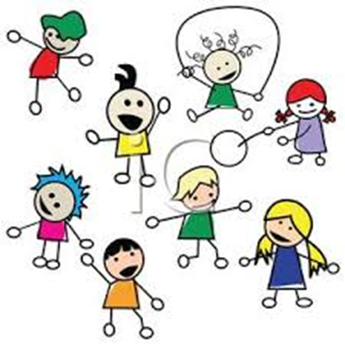
Planleggingsdager
- Torsdag 13. og Fredag 14.august 2026
- Fredag 30.otober 2026
- Mandag 4.januar 2027
- Fredag 7. mai 2027

Disse dagene er barnehagen stengt.

Dato | Aktivitet
16. september | Foreldremøte*
6. og 7. oktober | Foreldredugnad*
 | Førstehjelpskurs for ansatte og foreldre
22. oktober | Markering av FN-dagen med mat fra mange land
3. desember | Nissefest
9. desember | Luciafeiring 10. desember*
 | Tanum kirke – dato i desember kommer
18. desember | Julebord for barna
6. februar | Samefolkets dag*
Mars | Karneval
Mars | Felles uteaktivitetsdag
April | Påskelunsj
 | Foreldredugnad*
13. mai | Lille 17. mai-feiring*
 | Felles sommerutflukt*
10. juni | Sommerfest arrangert av SU*
 | Avslutning for Maxiklubben
 | * med foreldrene

